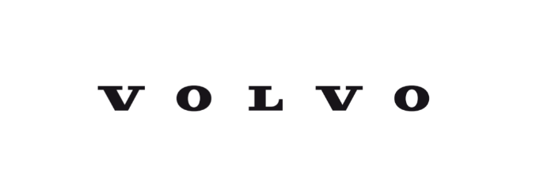
Dovoľujeme si Vás informovať o zasielaní mailov zo strany spoločnosti Autoštýl, a.s., po kúpe vozidla a vykonaní servisného úkonu. Touto cestou Vás prosíme o vyplnenie mailového dotazníku. Dotazník slúži na zlepšenie a zefektívnenie našich predajných služieb. Za ústretovosť a pomoc pri zlepšovaní našich služieb vopred ďakujeme v mene spoločnosti Autoštýl, a.s.. Všetky osobné informácie sú spracovávané v súlade s Nariadením Európskeho parlamentu a Rady (EU) 2016/679 a Smernicou Európskeho parlamentu a Rady (EU) 2016/680. Viac informácií nájdete na www.autostyl.sk.

